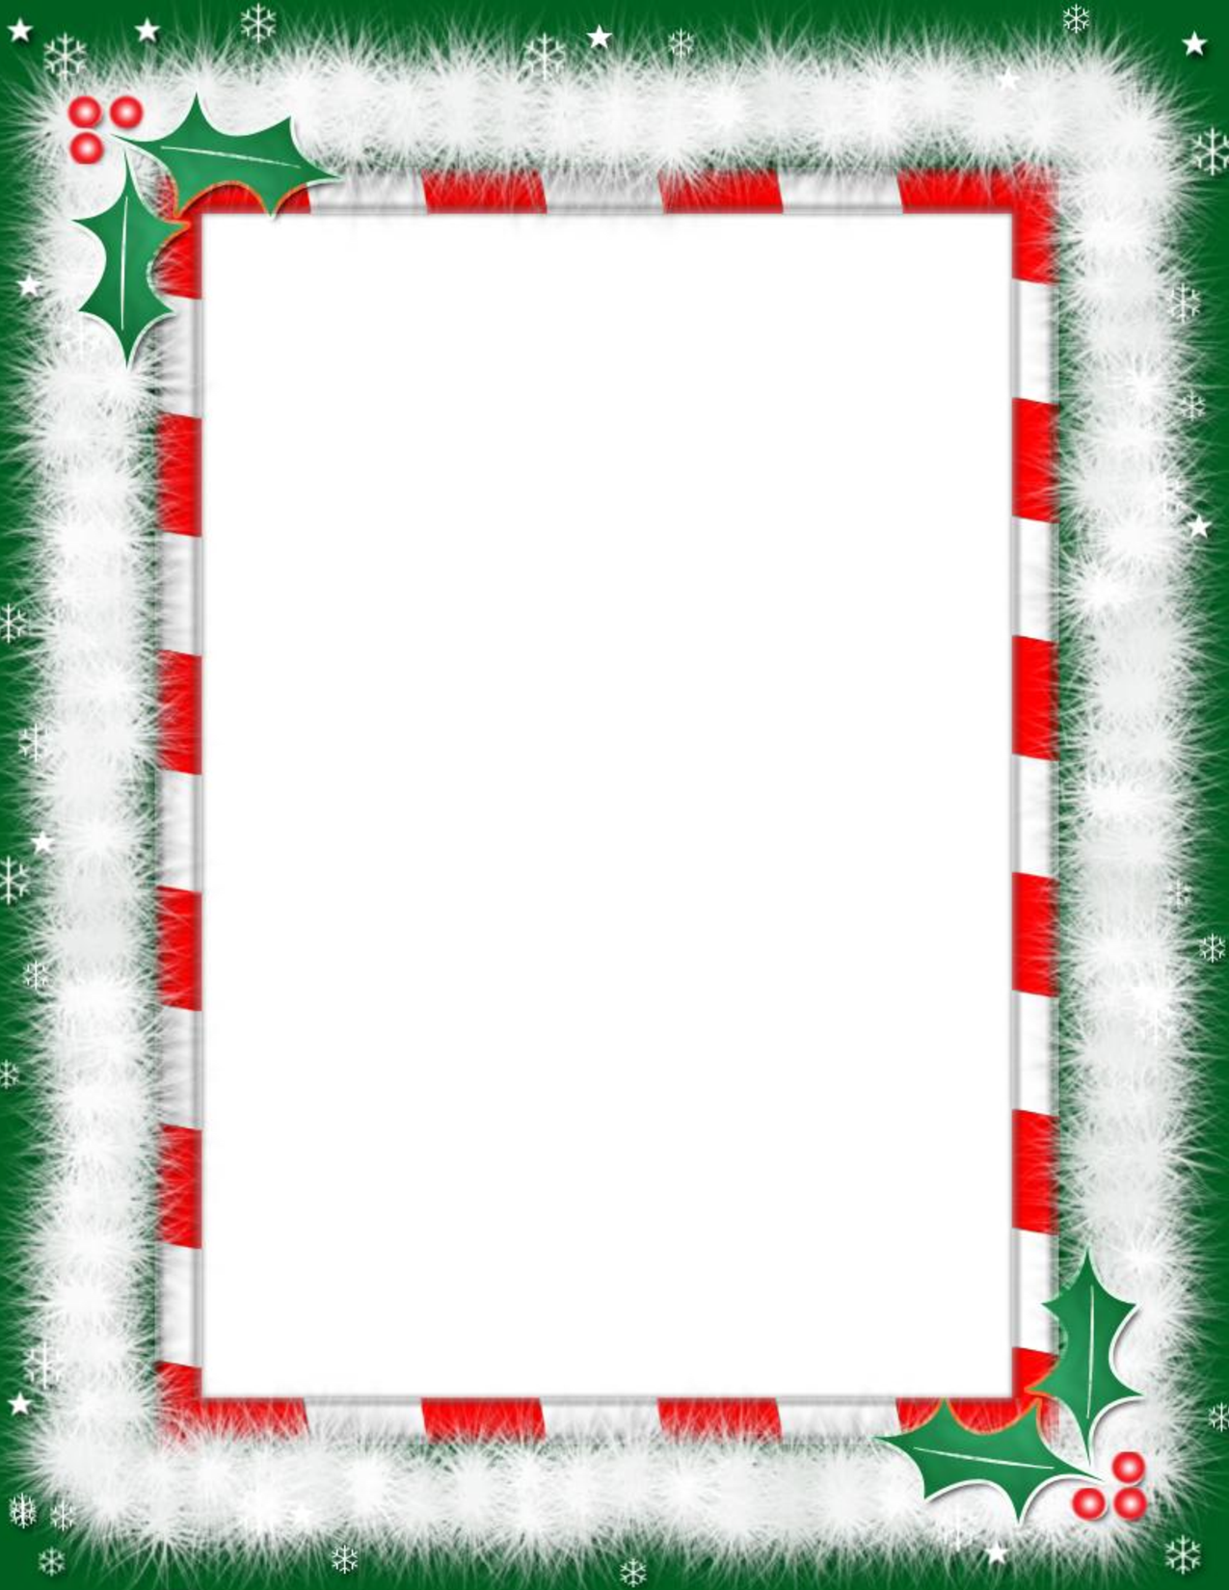

ΕΛΛΗΝΟΑΜΕΡΙΚΑΝΙΚΟΝ ΕΚΠΑΙΔΕΥΤΙΚΟΝ ΙΔΡΥΜΑ
ΚΟΛΛΕΓΙΟ ΑΘΗΝΩΝ – ΚΟΛΛΕΓΙΟ ΨΥΧΙΚΟΥ
ΚΟΛΛΕΓΙΟ ΑΘΗΝΩΝ
ΔΗΜΟΤΙΚΟ ΣΧΟΛΕΙΟ
ΜΠΟΔΟΣΑΚΕΙΟ
Η ΒιΒλιοθήκη σάς προτείνει...
Βιβλία για την 5^{η} και 6^{η} τάξη
Αντωνάκης, Γιώργος. Στο Μυστρά με πανσέληνο. Εκδ. Εν πλω, 2015.
Δαρλάση, Αγγελική. ‘Οταν έφυγαν τ’αγάλματα. Εκδ. Μεταίχμιο, 2015.
Δικαίου, Ελένη. Η κοιλάδα με τις πεταλούδες. Εκδ. Πατάκη, 2012.
Ζαβάκου, Μαρία. Ο Λου και ο Λι στο νησί της τελειότητας. Εκδ. Παπαδόπουλος, 2015.
Κασιάρου, Εύα. Μυστήριο στην αυλή. Εκδ. Κέδρος, 2015.
Κουπάνου, Άννα. Η απίστευτη αποκάλυψη του Σεμπάστιαν Μοντεφιόρε. Εκδ.
Κέδρος, 2015.
Μπάρακλη, Ισμήνη. Το ημερολόγιο ενός κακομαθημένου 3. Εκδ. Μίνωας, 2015.
Μπίνιου, Αθηνά. Η κυρά της Αιξωνής. Εκδ. Πατάκη, 2015.
Πριοβόλου, Ελένη. Ο δρόμος του μπλε φεγγαριού. Εκδ. Καστανιώτη, 1991.
Σβορώνου, Ελένη. Σκληρό καρύδι. Εκδ. Καλειδοσκόπιο, 2015.
Σπυροπούλου, Χρύσα. Το μυστήριο της Κωνσταντινούπολης. Εκδ. Καστανιώτη,
2015.
Σαρή, Ζωρζ. Το ψέμα. Εκδ. Πατάκη, 2014.
Χαλιακόπουλος, Γρηγόρης. Ο κουρσάρος της Πρώτης. Εκδ. Καλειδοσκόπιο, 2015.
Χριστοδούλου, Πάνος. Πώς έμπλεξα με τη δικαιοσύνη. Εκδ. Παιδική Νομική
Βιβλιοθήκη, 2015.
Barrie, James Matthew. Πήτερ Παν. Εκδ. Ψυχογιός, 2015.
Elliot, Michele. Τι κάνεις όταν σ΄έχουν βάλει στο μάτι! Εκδ. Βλάσση, 2008.
Howarth, Ian. Ξεκλείδωσε τα μυστικά του μυαλού σου. Εκδ. Μεταίχμιο, 2000.
Mull, Brandon. Η σειρά Spirit Animals. Εκδ. Διόπτρα, 2014.
Saint-Exupery, Antoine. Ο μικρός πρίγκιπας. Εκδ. Λιβάνη, 2015.
Χριστουγεννιάτικα βιβλία
Παπαθεοδώρου, Βασίλης. Ποιος απήγαγε τον Αϊ-Βασίλη; Εκδ. Καστανιώτη, 2015.
Dickens, Charles. Μια χριστουγεννιάτικη ιστορία. Εκδ. Αίσωπος, 2006.
Για απαιτητικούς αναγνώστες
Κοντολέων, Άννα. Μέχρι το άπειρο κι ακόμα παραπέρα. Εκδ. Πατάκη, 2014.
Παρασκευοπούλου, Σοφία. Μυστήριο στο υπόγειο του αρχοντικού. Εκδ. Κέδρος,
2010.
Πριοβόλου, Ελένη. Οι φύλακες των αστεριών. Εκδ. Καστανιώτη, 2013.
Palacio, R.J. θαύμα. Εκδ. Παπαδόπουλος, 2013.

